Arbeitsblatt –Brechung von Wellen (Huygens-Prinzip)
Aufgabe:
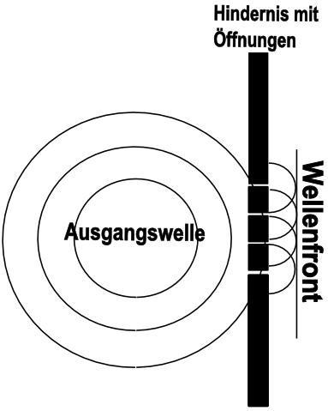
1. Schaut euch im Internet die Applets von Wolfseher zum Thema Brechung und von Wellen an (www.geogebra.org/m/GZcBVxAN) und erklärt mithilfe vom Huygens-Prinzip die Brechung von Wellen.

a) Wellenfront und Huygens
Trifft eine Welle auf kleine Öffnungen eines Hindernisses, hat es den Anschein, dass jeweils an den Öffnungen neue Wellen entstehen. Mit dem Huygensschen Prinzip kann man dieses erklären:

Jeder Punkt einer Welle lässt sich als Ausgangspunkt einer Elementarwelle betrachten. Wellenfronten entstehen durch die Überlagerung von Elementarwellen: sie lassen sich als deren Einhüllende darstellen.

Die Einhüllende (Wellenfront) beschreibt die Verbindung der vordersten Punkte aller (Elementar-)Wellen.

b) Brechung von Wellen
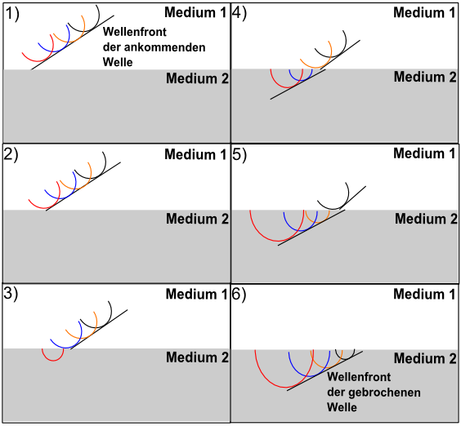
Phase 1:
________________________________
________________________________
Phase 2:
________________________________
________________________________
Phase 3:
________________________________
________________________________
Phase 4:
________________________________
________________________________
Phase 5:
________________________________
___________________________________________________________________
Phase 6:
___________________________________________________________________
___________________________________________________________________

